**Исследовательский проект**

**По экономическому воспитанию**

**детей старшего дошкольного возраста**

**«С экономикой мы дружим!»**

**Автор Жаренова Светлана Валерьевна**

**МАДОУ детский сад № 62**

**г. Балаково Саратовской области**

**Проект по экономическому воспитанию**

**«С экономикой мы дружим!»**

Проект направлен на формирование у дошкольников необходимых представлений о финансовой составляющей современной семьи, организации материальной стороны окружающего пространства.

Участники проекта – дети старшей группы, воспитатели, родители.

Проект долгосрочный – сентябрь 2018 г – май 2019 г.

**Введение**

Проект по экономическому воспитанию включает следующую информацию:

― актуальность экономического воспитания на современном этапе и социальную значимость,

― цели и задачи образовательной деятельности с детьми в рамках предложенного проекта,

― сроки и этапы реализации проекта,

― управление и обеспечение проекта,

― ожидаемые результаты после реализации проектных мероприятий и показатели эффективности проекта,

― планируемые мероприятия в рамках проекта,

― заключительные положения, перспективы дальнейшего развития проекта.

**Актуальность** выбранной темы на современном этапе очевидна: новые механизмы хозяйствования требуют от современного человека особых качеств, особой экономической культуры. Очевидно, необходимо знакомить малышей с такими понятиями, как разумное ведение домашнего хозяйства, экономия средств, использование сбережений. Область экономической действительности – одна из жизненно важных областей, в которую ребенок «включается» с детских лет. Экономическое воспитание дошкольников - относительно новое направление дошкольной педагогики. В последние десятилетия встал вопрос о том, что любой современный человек должен обладать деловыми качествами. Эти требования общества сделали проблему экономического воспитания актуальной уже применительно к дошкольному возрасту, так как ребенок с малых лет соприкасается с такими экономическими понятиями как деньги, вещи, труд, стоимость. Он узнает, что такое «мое», « твое», « наше», « цена» и пр.

**Постановка проблемы**

Помочь детям дошкольного возраста сформировать представления об экономических понятиях: экономика, потребности, нормы жизни, деньги, товар, цена в соответствии с их возрастными особенностями.

**Основные идеи проекта:**

1. Человек в современном мире не может сам производить всё, что ему нужно для жизни, поэтому необходима специализация в производстве товаров.

2. Обмен товарами – путь удовлетворения экономических потребностей.

3. Деньги – универсальное и удобное средство обмена.

4. Заработная плата – цена работы по производству товаров.

5. Цена – количество денег, которые люди платят за товар.

6. Рынок – обмен товарами продавцами и покупателями.

7. Семейный бюджет – деньги, которые семья может тратить на свои нужды по своему усмотрению.

**Цель проекта:**

Заложить основы экономического образа мышления у ребёнка – дошкольника.

Одной из задач экономического воспитания дошкольников на современном этапе является формирование основ экономической культуры, что подчеркивает взаимосвязь экономического и нравственного воспитания. Анализ психолого – педагогических исследований показывает, что данная проблема недостаточно изучена. Наряду с усвоением основных экономических понятий происходит формирование нравственных качеств дошкольников, что находит выражение в поступках и поведении.

**Задачи:**

* Формировать основы экономической культуры у детей-дошкольников.
* Активизировать познавательную деятельность, развивающую основы экономики, посредством разнообразных видов детской деятельности.
* Совершенствовать коммуникативные качества детей.
* Содействовать проявлению интереса у детей к профессиональной деятельности взрослых.
* Развивать умение творчески подходить к решению ситуаций экономических отношений посредством игровых действий.
* Укреплять взаимоотношения в детском коллективе (взаимопомощь, взаимовыручка, дружеские отношения и пр.).

**Этапы проекта:**

**1 этап – Организационный:**

― Изучение справочной, методической, энциклопедической литературы.

― Информирование родителей о планировании работы с детьми по проекту «Экономика – жизнь и игра».

― Подбор художественной литературы для детей по выбранной тематике.

― Подбор необходимого оборудования и пособий для практического обогащения проекта.

**2 этап - Практический:**

Реализация проектных мероприятий.

**3 этап - Заключительный:**

Презентация сказки экономической направленности «С экономикой, мы, дружим!»

Формы работы:

беседа, обсуждение, дискуссия,

просмотр слайд-презентации, мультфильма,

коллекционирование,

чтение художественной литературы,

игровые ситуации,

решение проблемных ситуаций,

рассматривание картин,

сюжетно-ролевая игра,

продуктивная деятельность,

экскурсия,

Ресурсное обеспечение:

1. Компьютерное оборудование

2. Денежные знаки современные, других стран, недавнего прошлого и пр.

3. Художественная литература: Романов А. «Чудеса в кошельке», К.И. Чуковский «Муха цокотуха»

4. Мультфильмы С.Михалков «Как старик корову продавал», «Барбоскины и реклама».

5. Сюжетные картины «В магазине», «На рынке»

6. Атрибуты к сюжетно-ролевой игре «Магазин», « Кафе»

7. Материалы к изобразительной деятельности, бросовый и природный материалы

**Предполагаемые результаты**

По завершению проектных мероприятий дети могут:

1. Активно использовать в игровой деятельности основные экономические понятия и категории, которым было уделено внимание в ходе реализации проектных мероприятий (деньги, цена, товар, семейный бюджет и пр.).

2. Осознавать и соизмерять свои потребности и возможности.

3. Получить представления о том, что зарплата – это оплата за количество и качество труда, пенсии за прошлый труд, а пособия на детей – это аванс детям в расчете на их будущий труд.

4. Понимать, что расходы семьи не должны быть расточительными и что ребенок может, будучи экономным, их уменьшить.

5. Осознавать, что сбережения семьи – это денежные средства, которые могут остаться, если разумно расходовать свои доходы, и могут быть использованы для отдыха всей семьей или приобретения необходимых, вещей

6. Контролировать ответственность за свои поступки, которые могут положительно или отрицательно сказаться на экономическом положении семьи и его самого.

7. Понимать, что реклама может помочь, если она правдива, и напротив, навредить, бюджету семьи и здоровью человека.

**Критерии и показатели эффективности проекта**

Показателями эффективности реализации проекта являются следующие критерии:

1. Дети используют в сюжетно-ролевых играх понятия деньги, цена, товар.

2. Бережно относятся к своим вещам, игрушкам, книгам.

3. При коммуникативном общении со сверстниками и взрослыми рассказывают, обсуждают ситуации, когда вследствие экономии денежных средств семейного бюджета были сделаны более важные приобретения, в том числе организован семейный отдых.

4. В беседе дают оценку товару, представленному в рекламных роликах.

**План проектных мероприятий.**

|  |  |  |
| --- | --- | --- |
| **Время проведения** | **Мероприятия** | **Цель** |
| Сентябрь | 1.Разработка проекта.  2. Подбор методической и художественной литературы  3. Подбор наглядного, иллюстративного материала.  4. Обсуждение проекта с детьми и родителями. | Познакомиться с методическими разработками по теме, подобрать иллюстративный, наглядный, дидактический материал, обсудить цели проекта с родителями. |
| Октябрь | 1.Беседа « Что такое деньги».  2.Рассматривание современных денежных знаков нашей страны.  3.Чтение произведения А. Романова « Чудеса в кошельке».  4. Беседа « Где и что покупают люди»  5.Рассматривание картины « В магазине»  6.Оформление коллекции денег. | Познакомить детей с понятиями « , денежные купюры»,» карточка»,» кошелек». |
| Ноябрь | 1.Беседа « Семейный бюджет»  2.Сюжетно – ролевая игра « Гипермаркет»  3. Дидактическая игра «Бюджет моей семьи»  4. Чтение сказки Л. Ястребова «Хранители бюджете» | Познакомить детей с составляющими семейного бюджета (зарплата, пенсия, дополнительный заработок). |
| Декабрь | 1.Беседа на тему « Товар и цена»  2.Просмотр мультфильма « Как мужик корову продавал»  3.Трудовая деятельность – изготовление из теста атрибутов для сюжетно – ролевых игр и ценников.  4.Дидактическая игра « Что быстрее купят» | Формировать представление о таких понятиях как « цена» и « товар», дороже, дешевле. |
| Январь | 1.Беседа « Труд в жизни людей»  2.Чтение сказки о труде «Терем – теремок» В.Г. Сутеева  3.Словесная игра « Кому что нужно для работы»  4.Просмотр презентации « Все работы хороши» | Дать представление о труде, о существовании различных профессий, их отличительных признаках, воспитывать уважение к труду, |
| Февраль | 1.Ситуативный разговор « Что такое рынок»  2. Чтение стихотворения Ю. Тувина « Овощи»  3.Рассматривание картины « На рынке»  4. Сюжетно – ролевая игра « Рынок» | Развивать представление детей о том, что такое рынок. |
| Март | 1.Беседа « Для чего нужна реклама»  2.Просмотр мультфильма « Барбоскины и реклама»  3.Ситуативный разговор « знакомство с новыми профессиями»  4.Экскурсия – рассматривание рекламы на баннерах.  Дискуссия « Хорошо – плохо» | Дать представление о том, что такое реклама, профессия « рекламодатель», « рекламное агентство»; развивать речь детей, логическое мышление. |
| Апрель | 1.Беседа « В чем нуждается человек»  2.Чтение стихотворения К. Чуковского « Телефон»  3.Просмотр презентации « Все, что нужно мне для жизни»  4.Игры с разрезными картинками «Кому что нужно» | Формировать представление о понятии « потребности», их разнообразии, научить подбирать нужные человеку потребности, осознавать, что есть жизненно важные потребности. |
| Май | 1.Беседа « Что такое бизнес и капитал»  2.Чтение художественной литературы Успенской « Бизнес Крокодила Гены»  3.Дидактическая игра « Экономическая рыбалка»  4.Сюжетно – ролевая игра « Строительный бизнес»  5. Сказка «С экономикой, мы дружим!» | Дать детям представления о таких понятиях как связи, прибыль , валюта, бизнес. |

**Итог проекта:**

Сформированы начальные представления детей о деньгах, способах их зарабатывания, о трудовых профессиях, рекламе, бизнесе, потребностях и возможностях людей.

Сформированы умения входить в роль продавца, предпринимателя, бизнесмена, правильно пользоваться деньгами.

1. Получили представления о том, что зарплата – это плата за труд.
2. Научились понимать, что расходы должны соответствовать доходам семьи
3. Осознавать, что сбережения семьи – это средства, которые скопились в семье и могут быть использованы по необходимости.

**Сказка «С экономикой, мы дружим!»**

**Рассказчик …** Жили - были Зайчик-огородник, Медведь-пасечник, Ёжик-портной, Белка-запасница, Волк-попрошайка и Лиса –лентяйка.

Зайчик - огородник выращивал морковь и капусту на своей грядке, Медведь – пасечник собирал мед со своей пасеки, Ёжик портной, шил одежду для лесных зверей. Белка – запасница, собирала шишки и орешки.

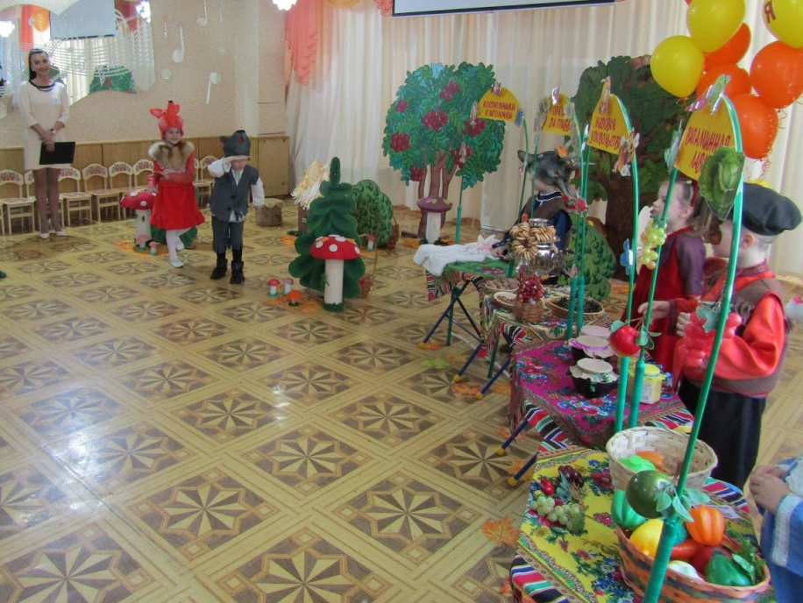Все лето они трудились, а к осени собрали богатый урожай. Вот решили они пойти на ярмарку.

Разложили свой товар, и хвалятся друг перед другом.

**Медведь:** Мед душистый,

мед полезный,

мед чудесный,

сладкий мед.

Подходите, покупайте,

Налетай лесной народ.

**Белка:** Насушила грибов и ягод

И орешков набрала,

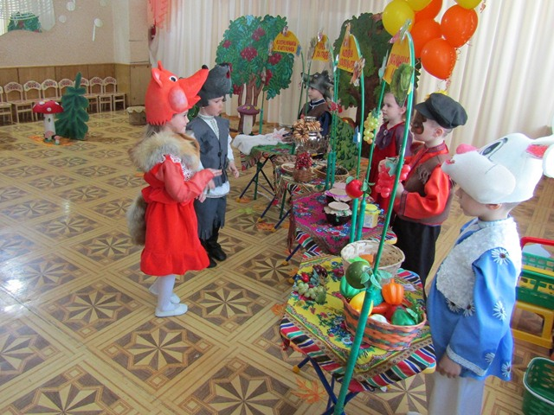Подходите, покупайте,

Пока цена не высока

**Зайчик:** За капустой,

За морковкой,

За редиской,

За свеклой

Подходите, покупайте,

Налетай народ лесной.

**Ёжик:** У кого кафтан истерся,

Шубка летняя мала,

Подходи, народ не бойся,

Пошью обнову за три дня.

**Идут покупатели…..**

**Рассказчик** …Шли мимо Волк с Лисой…

**Волк:** ... Ох, Лиса, скоро зима, пойдем-ка, поживимся чем –нибу!дь вкусненьким

**Лиса:** ...Глянь-ка, Волк, какая капуста вкусная, а медок сладенький…

**Волк:** ... Миша, дай-ка нам медку твоего сладкого?

**Медведь:** … А что ты мне взамен дашь?Мой товар, мои деньги…

**Лиса:** … Ой, Мишенька, откуда деньгам-то взяться?

**Заяц**: …Коли денег нет, давай взамен свой товар.

**Волк:** …Да нет у нас ничего….

**Белка:** … Так в лесу много чего есть, потрудитесь и приходите.

Ушли Волк, с Лисой по лесу бродить…а в лесу грибов, видимо-невидимо, ягод и того больше.

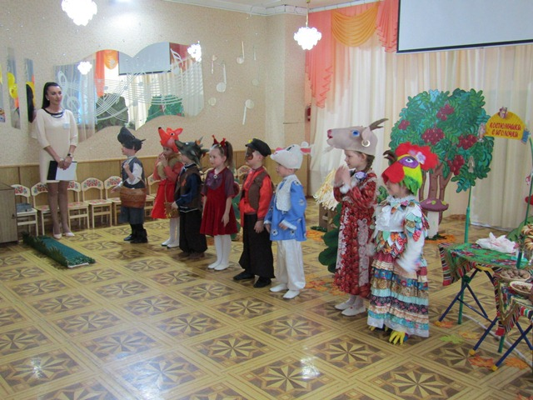**(Волк и Лиса поют)**

Вот вернулись они на ярмарку…

**Волк:** …Вот, мы потрудились, давайте меняться товаром!…

**Медведь**: …А вот теперь, вы молодцы!

Теперь все по-честному.

Мы вам свой товар, а вы, нам, свой…

(обмениваются товаром)

**Рассказчик …**Теперь, у каждого был полон погреб запасов на зиму.

(Поют) (Поклон)

**Сказки на экономическую тематику про Принцессу Бережливость**

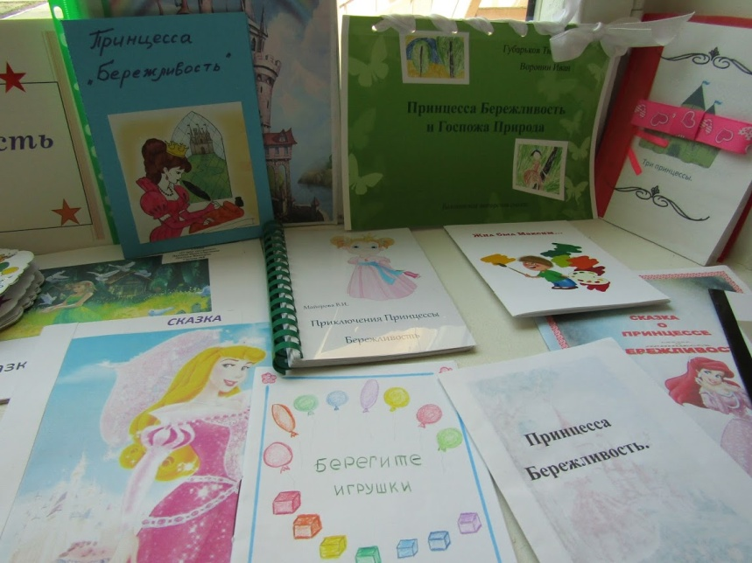 **Совместная работа родителей воспитанников и детей**

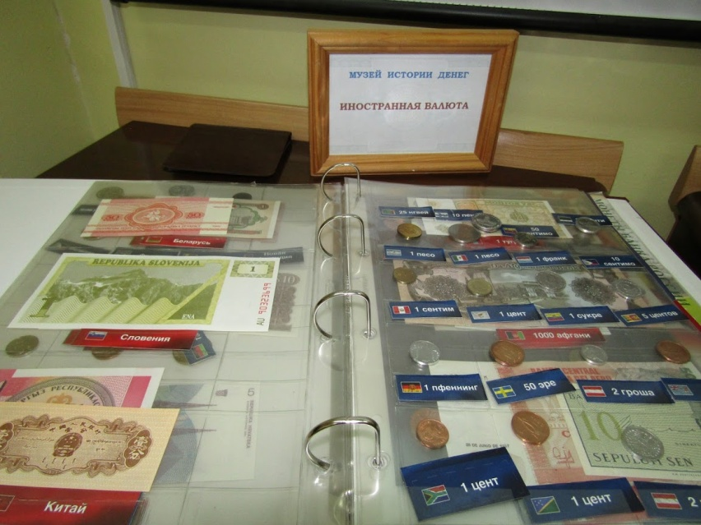 **Музей истории денег**

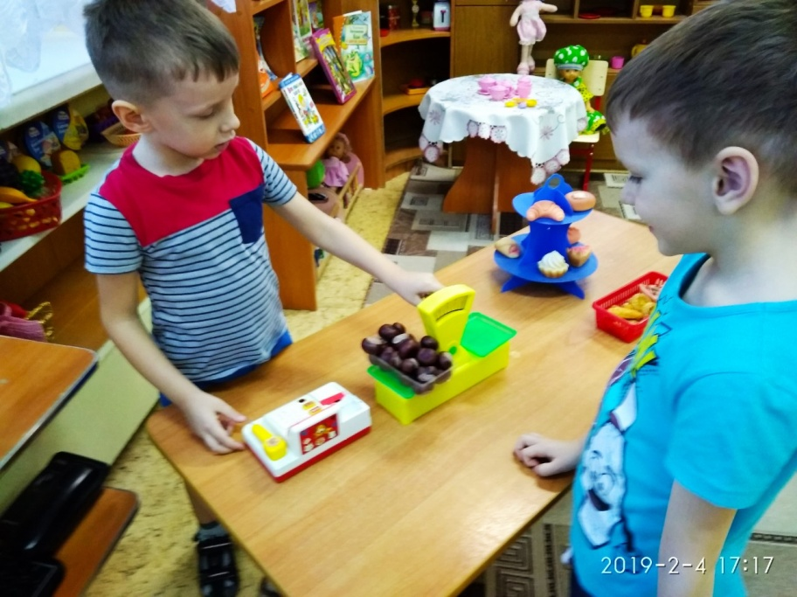**Сюжетно-ролевая игра «Магазин»**